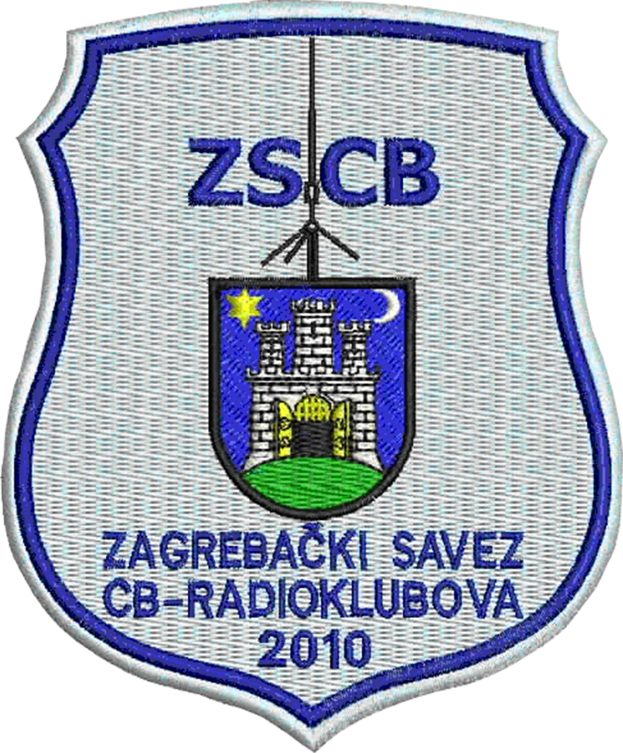 |  | Zagrebački savez CB-radioklubova  Trg žrtava fašizma 14, 10000 Zagreb  mob. 099/68 27 563  savez@zscb.hr | DNEVNIK VEZA  Provjere uspostavljanja veza započinje  - lipnja 2024. od 20;00 sati i traje do 22,00 Vrsta rada FM  radni kanal …… | CB radioklub  …………………
Redni  broj veze | Pozivni znak operatora |  | QTH  natjecatelja | Napomena
1.
2.
3.
4.
5.
6.
7.
8.
9.
10.
11.
12.
13.
14.
15.
16.
17.
18.
19.
20.
21.
22.
23.
24.
25.
26.
27.
28.
29.
30.
31.
32.
33.
34.
35.
36.
37.
38.
39.
40.
41.
42.
43.
44.
45.
46.
47.
48.
49.
50.
51.
52.
53.
54.
55.
56.
57.
58.
59.
60.
61.
62.
63.
64.
65.
66.
67.
68.
69.
70.
71.
72.
73.
74,
75.
76.
77.
78.
79.
80.
81.
82.
83.
84.
85.
86.
87.
88.
89.
90.
91.
92.
93.
94.
95.
96.
97.
98.
99.
100.
101.
102.
103.
104.
105.
106.
107.
108.
109.
110.
111.
112.
113.
114.
115.
116.
117.
118.
119.
120.
121.
122.
123.
124.
125.
126.
127.
128.
129.
Provjera veza

„Nepogode nas neće iznenaditi“

Planinski vrh Sljeme

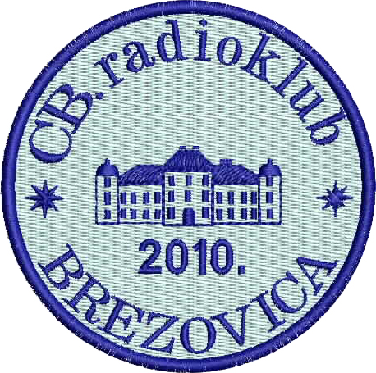 | 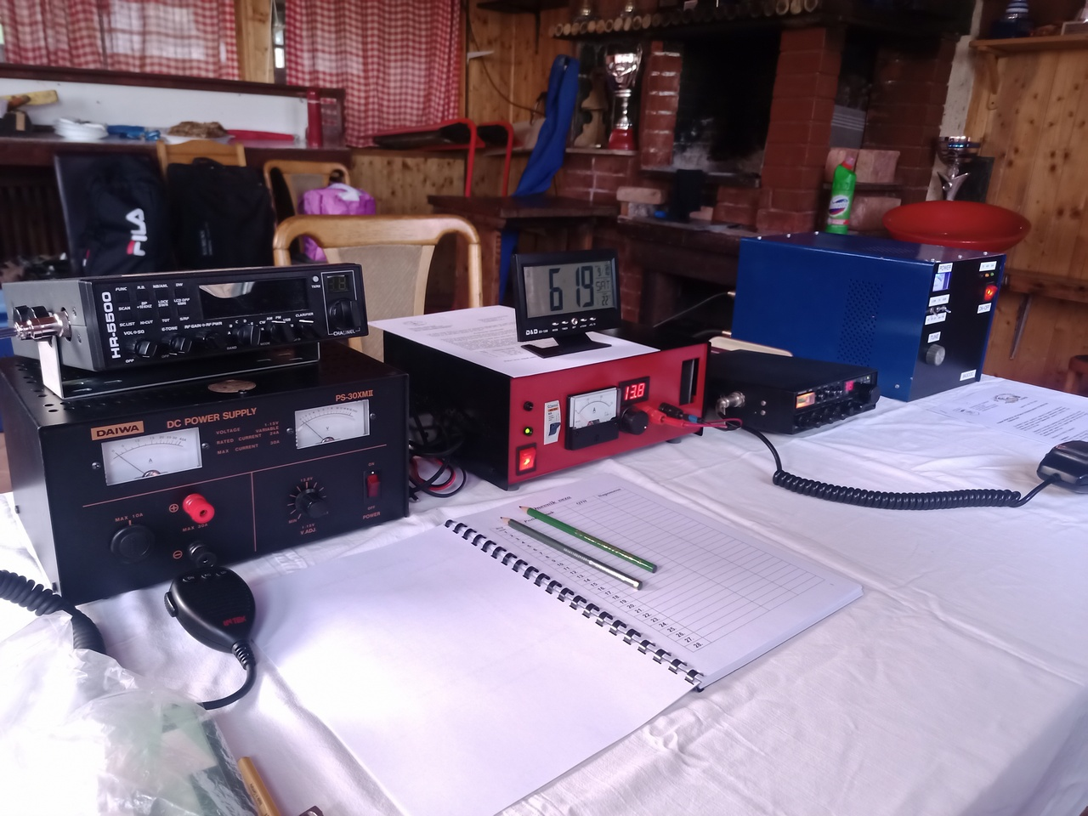

U Zagrebu, 1. lipnja 2024. Voditelj natjecanja
____________

